Лабораторная работа № 03-005

Сетевая утилита netstat. Принципы работы и использование.

Утилита отображает активные и прослушиваемые порты TCP, статистики Ethernet, таблицы маршрутизации IP, статистики IPv4 (для протоколов IP, ICMP, TCP и UDP) и IPv6 (для протоколов IPv6, ICMPv6, TCP через IPv6 и UDP через IPv6). Запущенная без параметров, команда netstat отображает активные подключения TCP.
Синтаксис:
netstat [-a] [-e] [-n] [-o] [-p протокол] [-r] [-s] [интервал].
Параметры:
-a вывод всех активных подключений TCP и прослушиваемых компьютером портов TCP и UDP;
-b отображение исполняемых файлов, участвующих в создании активных подключений. Если для создания сокета используются независимые программные компоненты, то они также отображаются.
-e вывод статистики Ethernet, например количества отправленных и принятых байтов и пакетов. Этот параметр может комбинироваться с ключом -s;
-n вывод активных подключений TCP с отображением адресов и номеров портов в числовом формате без попыток определения имен;
-o вывод активных подключений TCP и включение кода процесса (PID) для каждого подключения. Код процесса позволяет найти приложение на вкладке Процессы диспетчера задач Windows. Этот параметр может комбинироваться с ключами -a, -n и -p;
-p протокол вывод подключений для протокола, указанного параметром протокол. В этом случае параметр протокол может принимать значения tcp, udp, tcpv6 или udpv6. Если данный параметр используется с ключом -s для вывода статистики по протоколу, параметр протокол может иметь значение tcp, udp, icmp, ip, tcpv6, udpv6, icmpv6 или ipv6;
-r вывод содержимого таблицы маршрутизации IP. Эта команда эквивалентна команде route print;
-s вывод статистики по протоколу. По умолчанию выводится статистика для протоколов TCP, UDP, ICMP и IP. Если установлен протокол IPv6 для Windows XP, отображается статистика для протоколов TCP через IPv6, UDP через IPv6, ICMPv6 и IPv6. Параметр -p может использоваться для указания набора протоколов;
-v используется вместе с параметром –b для отображения последовательности программных компонент, участвующих в создании сокета
интервал задаёт обновление выбранных данных с интервалом, определенным параметром интервал (в секундах). Нажатие клавиш CTRL+C останавливает обновление. Если этот параметр пропущен, netstat выводит выбранные данные только один раз.
/? отображение справки в командной строке.

На сетевом уровне в стеке протоколов TCP/IP адресация осуществляется с использованием IP адресов. Но после того как пакет средствами протокола IP доставлен в компьютер-получатель с заданным IP адресом, данные необходимо направить конкретному прикладному процессу-получателю. Каждый компьютер может выполнять несколько процессов, более того, прикладной процесс может иметь несколько точек входа, одновременно выступающих в качестве получателей данных.
Обслуживание коммуникационных потребностей прикладных процессов осуществляет транспортный уровень стека протоколов, реализуемый программно в ядре операционной системы, в виде отдельного пользовательского процесса или в форме библиотечного модуля, загружаемого сетевым приложением. Пакеты, поступающие на транспортный уровень, организуются операционной системой в виде множества очередей к точкам входа различных прикладных процессов. В терминологии TCP/IP такие системные очереди называются портами. Порт - это программное понятие, которое используется клиентом или сервером для посылки или приема сообщений; порт идентифицируется 16-битовым числом. Таким образом, адресом назначения, который используется транспортным объектом, является идентификатор (номер) порта прикладной службы. Номер порта в совокупности с номером сети и номером конечного узла однозначно определяют прикладной процесс в сети. Этот набор идентифицирующих параметров имеет название сокет (socket).
Назначение номеров портов прикладным процессам осуществляется либо централизованно, если эти процессы представляют собой популярные общедоступные службы (например, номер 21 закреплен за службой удаленного доступа к файлам FTP, a 23 - за службой удаленного управления telnet), либо локально для тех служб, которые еще не стали столь распространенными, чтобы закреплять за ними стандартные (зарезервированные) номера. Централизованное присвоение службам номеров портов выполняется организацией Internet Assigned Numbers Authority (IANA). Эти номера затем закрепляются и опубликовываются в стандартах Internet .
Локальное присвоение номера порта заключается в том, что разработчик некоторого приложения просто связывает с ним любой доступный, произвольно выбранный числовой идентификатор, обращая внимание на то, чтобы он не входил в число зарезервированных номеров портов. В дальнейшем все удаленные запросы к данному приложению от других приложений должны адресоваться с указанием назначенного ему номера порта.
Инициирующий соединение клиент, прежде чем пытаться установить соединение с удаленным сервером-приложением, запрашивает у своей ОС номер свободного порта. Порты с номерами 0 -1023 принято называть привилегированными, они практически все зарезервированы и не выделяются клиентским процессам. Это не означает, что не существует закрепленных номеров портов с большими номерами, но они используются гораздо реже и будучи свободными на данном хосте, вполне могут предоставляться в распоряжение программы-клиента.
UDP (User Datagramm Protocol) простой, ориентированный на передачу датаграмм, протокол транспортного уровня: за один раз процесс выдает одну UDP датаграмму, в результате чего передается одна IP датаграмма. Протокол не устанавливает соединения и не подтверждает отправителю факта доставки сообщения.
TCP (Transmission Control Protocol) предоставляет основанный на соединении надежный сервис потока байтов. Он применяется в тех случаях, когда требуется гарантированная доставка сообщений. Он использует контрольные суммы пакетов для проверки их целостности и освобождает прикладные процессы от необходимости таймаутов и повторных передач для обеспечения надежности.
Термин "основанный на соединении" (connection-oriented) означает, что два приложения, использующие TCP (как правило, это клиент и сервер), должны установить TCP соединение друг с другом, после чего у них появляется возможность обмениваться данными.
Всегда существуют две конечные точки, которые общаются друг с другом с помощью TCP соединения. TCP не занимается широковещательной и групповой рассылками.
Этапы, необходимые для установки и разрыва TCP соединения, могут быть представ-
лены в виде модели, имеющей 11 возможных состояний:

Состояние Описание
CLOSED Закрыто. Соединение не является активным и не находится в процессе установки
LISTEN Ожидание. Сервер ожидает входящего запроса
SYN RCVD Прибыл запрос соединения. Ожидание подтверждения
SYN SENT Запрос соединения послан. Приложение начало открывать соединение
ESTABLISHED Установлено. Нормальное состояние передачи данных
FIN WAIT 1 Приложение сообщило, что ему больше нечего передавать
FIN WAIT 2 Другая сторона согласна разорвать соединение
TIMED WAIT Ожидание, пока в сети не исчезнут все пакеты
CLOSING Обе стороны попытались одновременно закрыть соединение
CLOSE WAIT Другая сторона инициировала разъединение
LAST АСК Ожидание, пока в сети не исчезнут все пакеты

В каждом из этих состояний могут происходить разрешенные и запрещенные события. В ответ на какое-либо разрешенное событие может осуществляться определенное действие. При возникновении запрещенных событий сообщается об ошибке.
Каждое соединение начинается в состоянии CLOSED (закрытое). Оно может выйти из этого состояния, предпринимая либо активную (CONNECT), либо пассивную (LISTEN) попытку открыть соединение. Если противоположная сторона осуществляет противоположные действия, соединение устанавливается и переходит в состояние ESTABLISHED. Инициатором разрыва соединения может выступить любая сторона. По завершении процесса разъединения соединение возвращается в состояние CLOSED.

Вопросы для самопроверки
- Порт как элемент адресации транспортного уровня. Сокет.
Ответ:
Обслуживание коммуникационных потребностей прикладных процессов осуществляет транспортный уровень стека протоколов, реализуемый программно в ядре операционной системы, в виде отдельного пользовательского процесса или в форме библиотечного модуля, загружаемого сетевым приложением. Пакеты, поступающие на транспортный уровень, организуются операционной системой в виде множества очередей к точкам входа различных прикладных процессов. В терминологии TCP/IP такие системные очереди называются портами. Порт - это программное понятие, которое используется клиентом или сервером для посылки или приема сообщений; порт идентифицируется 16-битовым числом. Таким образом, адресом назначения, который используется транспортным объектом, является идентификатор (номер) порта прикладной службы. Номер порта в совокупности с номером сети и номером конечного узла однозначно определяют прикладной процесс в сети. Этот набор идентифицирующих параметров имеет название сокет (socket).

- Локально и централизованно назначаемые порты.
Ответ:
Назначение номеров портов прикладным процессам осуществляется либо централизованно, если эти процессы представляют собой популярные общедоступные службы (например, номер 21 закреплен за службой удаленного доступа к файлам FTP, a 23 - за службой удаленного управления telnet), либо локально для тех служб, которые еще не стали столь распространенными, чтобы закреплять за ними стандартные (зарезервированные) номера. Централизованное присвоение службам номеров портов выполняется организацией Internet Assigned Numbers Authority (IANA). Эти номера затем закрепляются и опубликовываются в стандартах Internet .
Локальное присвоение номера порта заключается в том, что разработчик некоторого приложения просто связывает с ним любой доступный, произвольно выбранный числовой идентификатор, обращая внимание на то, чтобы он не входил в число зарезервированных номеров портов. В дальнейшем все удаленные запросы к данному приложению от других приложений должны адресоваться с указанием назначенного ему номера порта.

- Основные протоколы транспортного уровня стека TCP/IP. Их краткая характеристика.
Ответ:
UDP (User Datagramm Protocol) простой, ориентированный на передачу датаграмм, протокол транспортного уровня: за один раз процесс выдает одну UDP датаграмму, в результате чего передается одна IP датаграмма. Протокол не устанавливает соединения и не подтверждает отправителю факта доставки сообщения.
TCP (Transmission Control Protocol) предоставляет основанный на соединении надежный сервис потока байтов. Он применяется в тех случаях, когда требуется гарантированная доставка сообщений. Он использует контрольные суммы пакетов для проверки их целостности и освобождает прикладные процессы от необходимости таймаутов и повторных передач для обеспечения надежности.
- Сопоставление сетевых подключений с процессами, функционирующими на компьютере.
Ответ:
На сетевом уровне в стеке протоколов TCP/IP адресация осуществляется с использованием IP адресов. Но после того как пакет средствами протокола IP доставлен в компьютер-получатель с заданным IP адресом, данные необходимо направить конкретному прикладному процессу-получателю. Каждый компьютер может выполнять несколько процессов, более того, прикладной процесс может иметь несколько точек входа, одновременно выступающих в качестве получателей данных.

- Параметры утилиты netstat.
Ответ:
Синтаксис:
netstat [-a] [-e] [-n] [-o] [-p протокол] [-r] [-s] [интервал].
Параметры:
-a вывод всех активных подключений TCP и прослушиваемых компьютером портов TCP и UDP;
-b отображение исполняемых файлов, участвующих в создании активных подключений. Если для создания сокета используются независимые программные компоненты, то они также отображаются.
-e вывод статистики Ethernet, например количества отправленных и принятых байтов и пакетов. Этот параметр может комбинироваться с ключом -s;
-n вывод активных подключений TCP с отображением адресов и номеров портов в числовом формате без попыток определения имен;
-o вывод активных подключений TCP и включение кода процесса (PID) для каждого подключения. Код процесса позволяет найти приложение на вкладке Процессы диспетчера задач Windows. Этот параметр может комбинироваться с ключами -a, -n и -p;
-p протокол вывод подключений для протокола, указанного параметром протокол. В этом случае параметр протокол может принимать значения tcp, udp, tcpv6 или udpv6. Если данный параметр используется с ключом -s для вывода статистики по протоколу, параметр протокол может иметь значение tcp, udp, icmp, ip, tcpv6, udpv6, icmpv6 или ipv6;
-r вывод содержимого таблицы маршрутизации IP. Эта команда эквивалентна команде route print;
-s вывод статистики по протоколу. По умолчанию выводится статистика для протоколов TCP, UDP, ICMP и IP. Если установлен протокол IPv6 для Windows XP, отображается статистика для протоколов TCP через IPv6, UDP через IPv6, ICMPv6 и IPv6. Параметр -p может использоваться для указания набора протоколов;
-v используется вместе с параметром –b для отображения последовательности программных компонент, участвующих в создании сокета
интервал задаёт обновление выбранных данных с интервалом, определенным параметром интервал (в секундах). Нажатие клавиш CTRL+C останавливает обновление. Если этот параметр пропущен, netstat выводит выбранные данные только один раз.
/? отображение справки в командной строке.

Необходимое оборудование
IBM PC - совместимая ЭВМ с лицензионной операционной системой Windows, подключение к локальной сети, выход в интернет.

Задания
Перед началом выполнения заданий перезагрузите компьютер и не запускайте никаких приложений.
- Воспользовавшись командой netstat просмотрите статистику работы Ethernet - подключения.
Ответ:
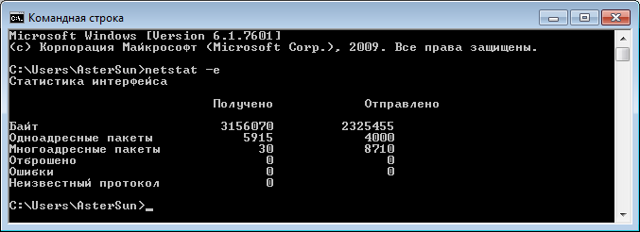
- Воспользовавшись командой netstat просмотрите статистику работы сетевых протоколов.
Ответ:
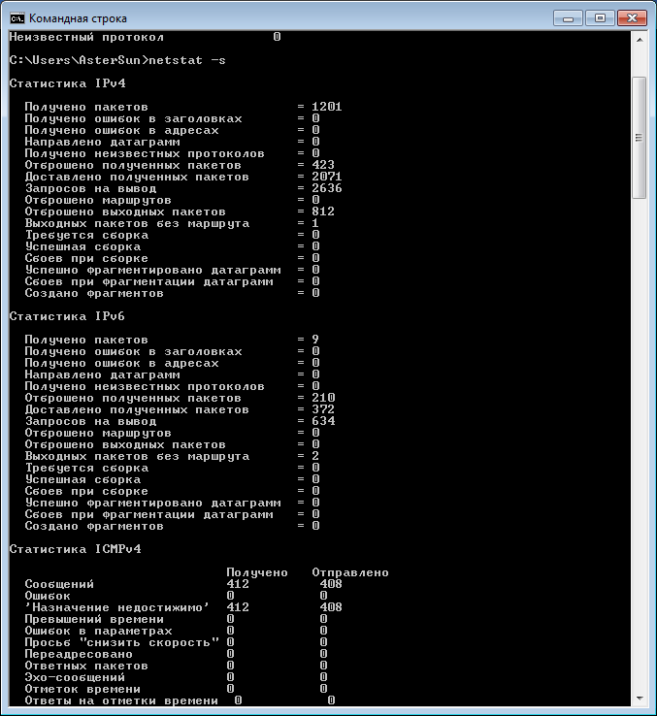
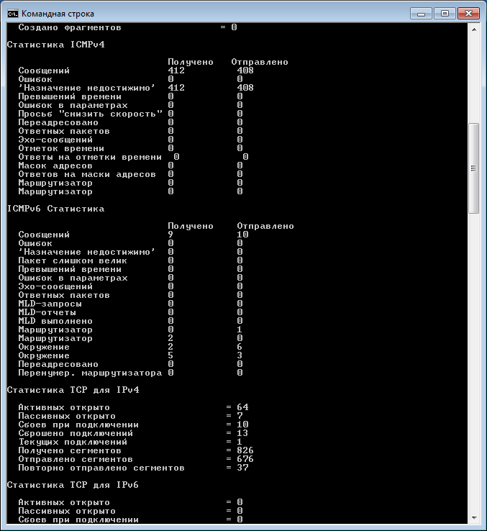
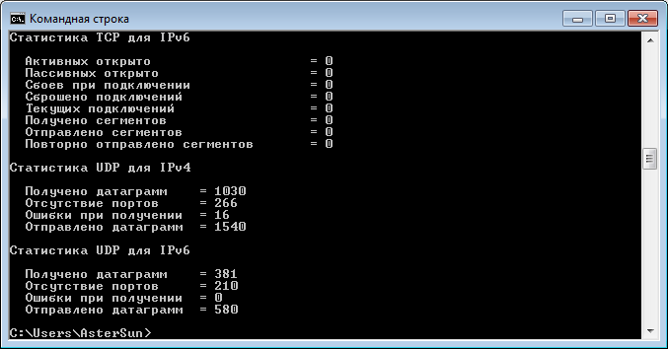
- Воспользовавшись командой netstat просмотрите статистику работы протокола ICMP (в выводе должны присутствовать данные только по этому протоколу).
Ответ:
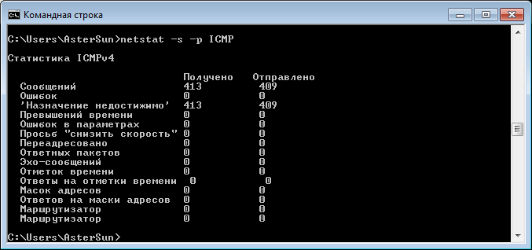
- Командой netstat просмотрите список всех подключений TCP и прослушиваемых портов UDP.
Ответ:
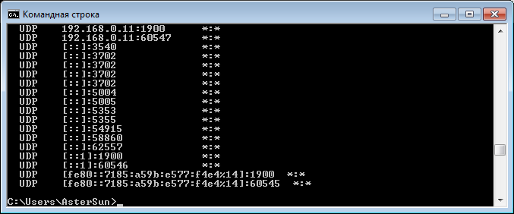
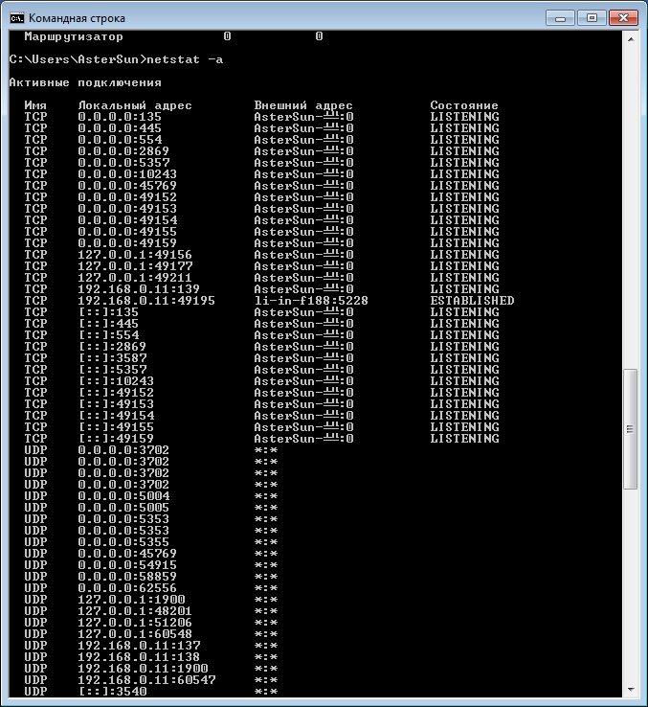
- Запустите браузер и установите соединение с любым сайтом. Повторите предыдущее задания и прокомментируйте результат.
Ответ:
Добавились новые порты
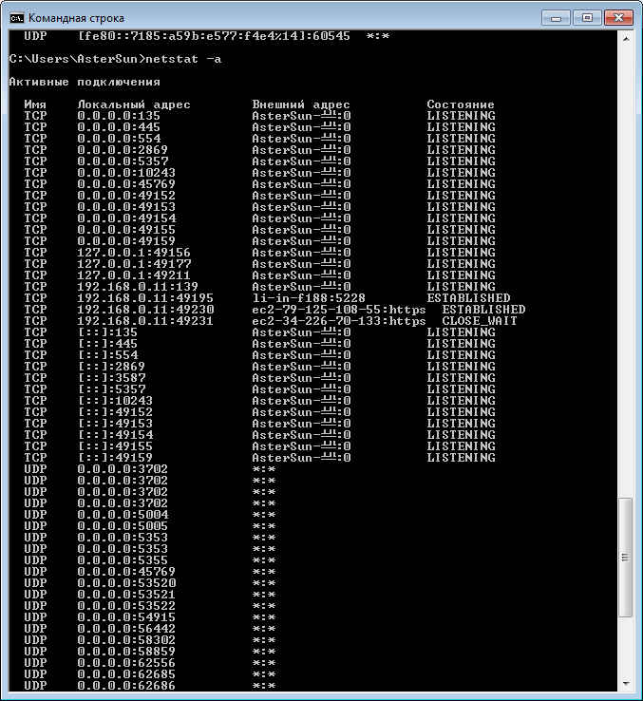
- С помощью команды netstat определите любые 5 процессов, прослушивающих UDP порты. Укажите наименование процессов и номера прослушиваемых портов.
Ответ:
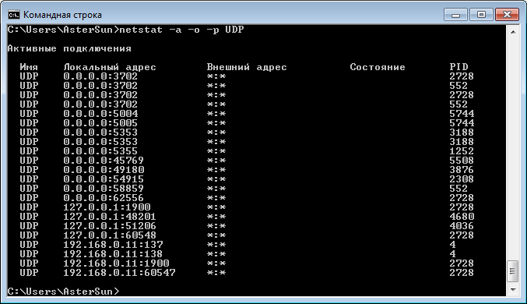
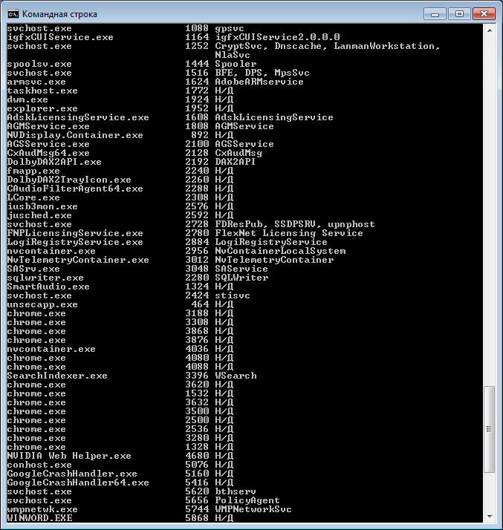
Сверяя PID программ из двух скриншотов видно повторяющиеся PID. Это и есть процессы, прослушивающие UDP порты. В данном случае – chrome, wmpnetwork.
- С помощью команды netstat определите активные TCP – подключения, номера их портов и имена исполняемых файлов приложений, использующих эти подключения.
Ответ:
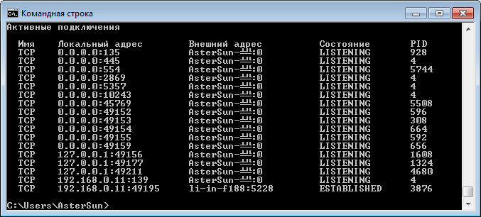
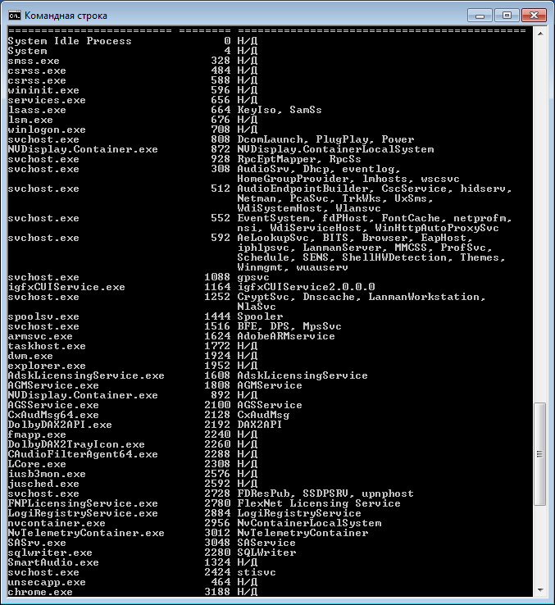
Прослушкой TCP занимаются процессы AdskLicensingService, chrome, svchost и другие.
Отчет о выполнении работы представьте в печатной или электронной форме с представлением копий экранов работы утилиты.

